**5. A feladat az Erdélyi Fejedelemség történetéhez kapcsolódik.**

**Döntse el az állításokról a források és ismeretei segítségével, hogy igazak vagy hamisak!**

*Írjon X jelet a táblázat megfelelő mezőjébe!* (Elemenként 0,5 pont.)

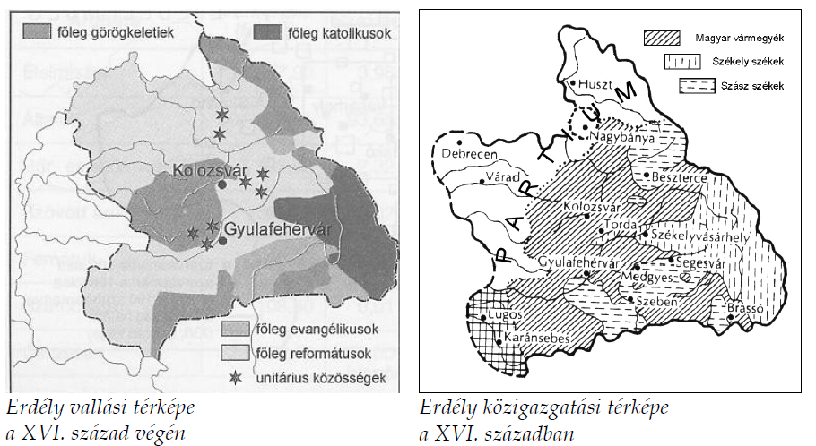

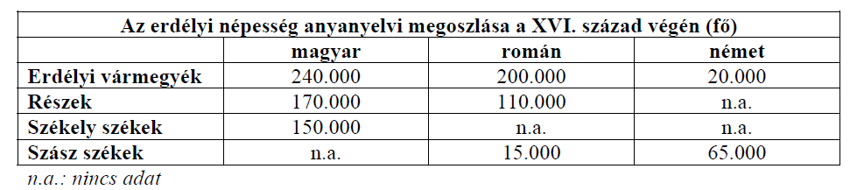

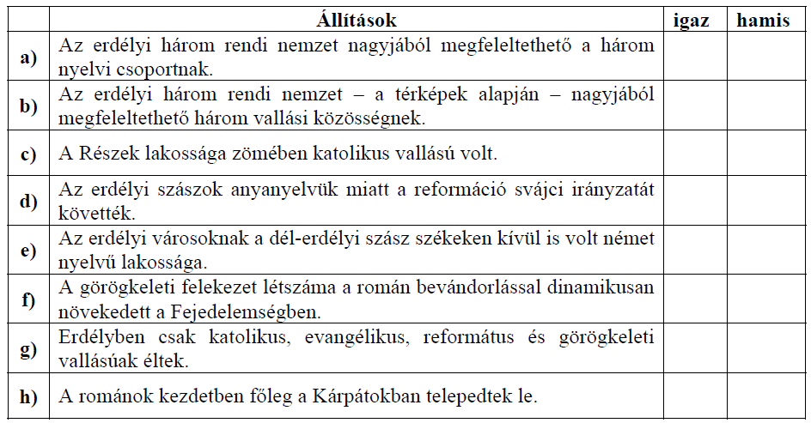

Megoldás

